Задание 2.2 ВСР

Задание: Получить профессиональные навыки по эксплуатации системного программного обеспечения (по индивидуальному заданию).

Рассмотрим интерпретатор командной строки OC Windows cmd.exe, некоторые базовые команды и решаемые с их помощью задачи.

Командная строка Windows является стандартным средством диагностики, настройки и управления компонентами ОС и прикладным программным обеспечением, а также инструментом, позволяющим решать многие задачи администрирования системы без установки дополнительного ПО.

Существует несколько основных способов запуска командного интерфейса Windows:

1. В меню пуск ввести в поиск cmd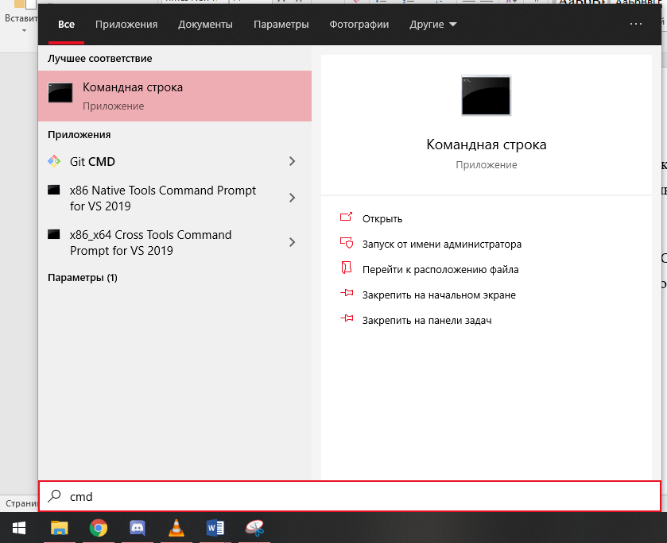
2. В меню пуск открыть папку «Служебные – Windows». В зависимости от версии ОС название может отличаться

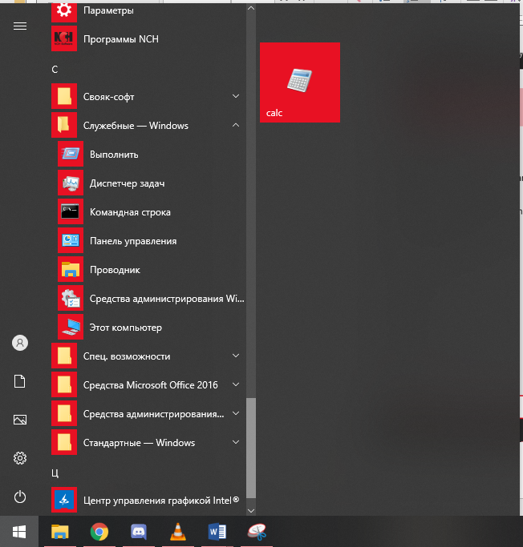

1. Набрать на клавиатуре комбинацию клавиш win + R, в открывшемся окне ввести в текстовое поле “cmd.exe” или просто “cmd”

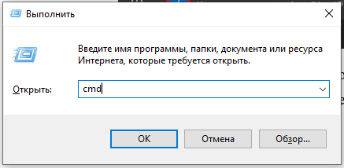

Вне зависимости от выбранного варианта, перед нами предстанет интерфейс командной оболочки с приглашением на ввод:

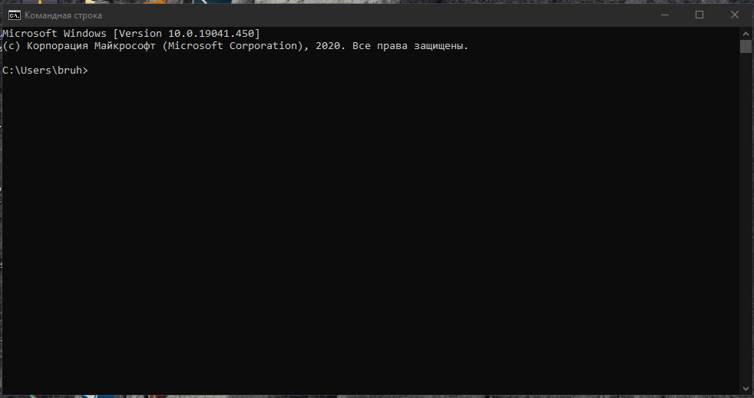

Перейдём к рассмотрению базовых команд:

1. dir – вывод списка файлов и подкаталогов в указанном каталоге

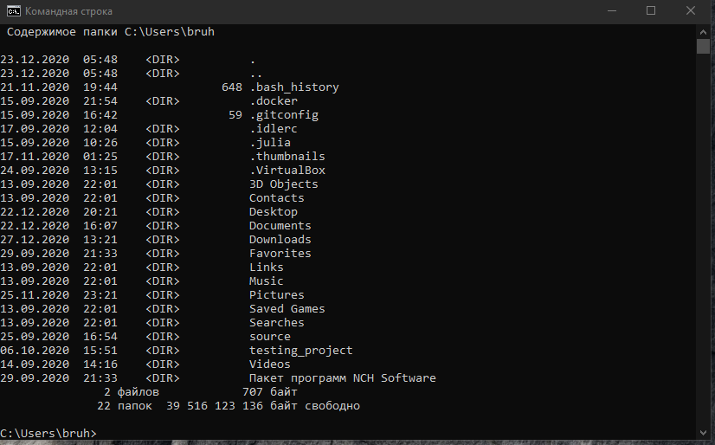

1. cd – выводит имя или изменяет текущий каталог

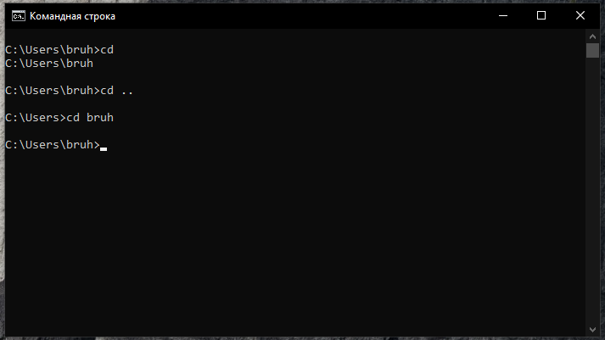

1. ipconfig – утилита командной строки для вывода деталей текущего соединения и управления клиентскими сервисами DHCP и DNS.

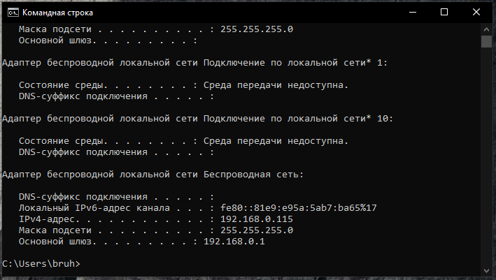

1. netstat – утилита командной строки выводящая на дисплей состояние TCP-соединений (как входящих, так и исходящих), таблицы маршрутизации, число сетевых интерфейсов и сетевую статистику по протоколам.

